Aplikacija POROČILNI SISTEM (Navodila za vnos poročila o prodaji sadja)

ARSKTRP

Uvod

Namen uporabniških navodil
Uporabniška navodila so namenjena kot pomoč pri elektronskem vnosu in oddaji poročil (v nadaljevanju: poročila) v računalniški sistem Agencije RS za kmetijske trge in razvoj podeželja.

Registracija uporabnikov
Za elektronski vnos in oddajo poročil si mora uporabnik predhodno priskrbeti eno od digitalnih potrdil SIGOVCA, SIGEN-CA, HALCOM-CA, AC NLB, POŠTA®CA ali ostalih potrdil, ki so veljavna v sistemu državne uprave.
Navodila za pridobitev digitalnega potrdila in njegovo namestitev so objavljena na spletni strani https://www.gov.si/zbirke/storitve/e-poslovanje-e-kmetija/.

Izberite internetni brskalnik Google Chrome.
Vstop v spletno aplikacijo je mogoč preko internetne strani https://www.gov.si/zbirke/storitve/e-poslovanje-e-kmetija/, kjer izberete povezavo E-Kmetija:

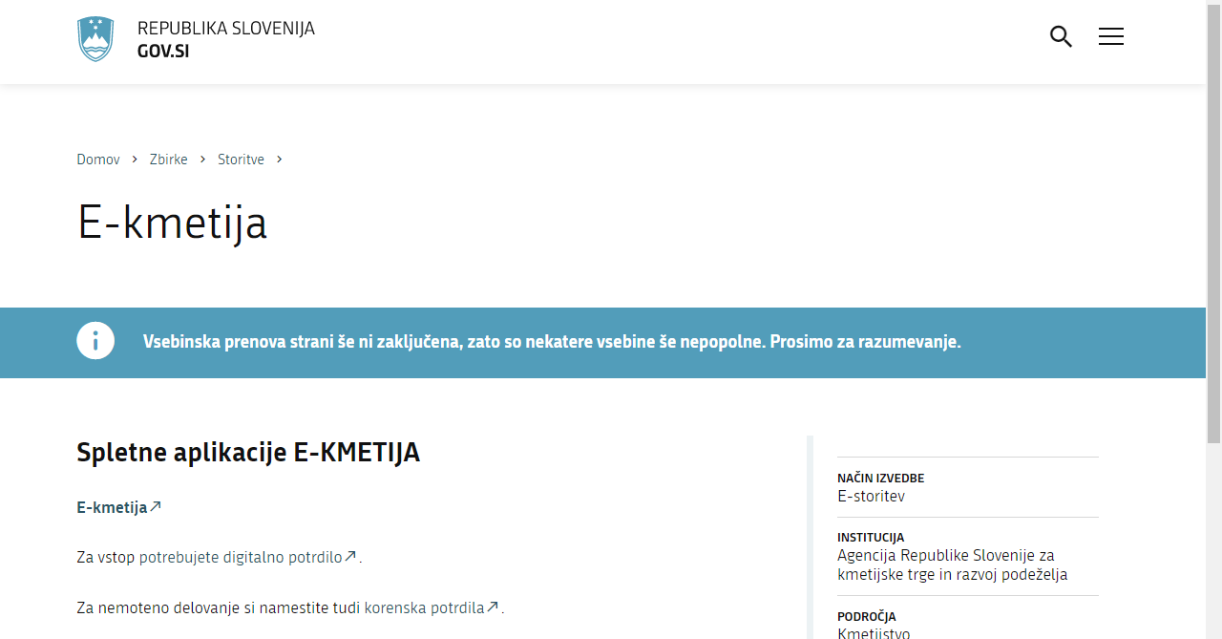

Odpre se stran, kjer kliknete VSTOP!

Odpre se stran, kjer izberete Poročilni sistem.

Vnos poročila (primer vnosa poročila o prodaji sadja)

Ob vstopu v aplikacijo se avtomatično prikaže forma s prikazom vseh poročil, za katera ste pooblaščeni.
Če vam nobeno poročilo ne bo na volju, morate poslati sporočilo na naslov: tis.aktrp@gov.si, v katerem napišite, katero poročilo morate vnesti v Poročilni sistem ter osnovne identifikacijske podatke poročevalca: Naziv, DŠ, Naslov, kontakt (e-naslov ali telefonska številka).

V meniju »Poročila za vnos« za tržni red »Sadje« pritisnete gumb »VNESI«.

Odpre se vnosna maska »Poročilo«, kjer se v polja lahko vnese ustrezne podatke na dva načina. Vnose se lahko vmes shranjuje z gumbom »Shrani«.
Podatek o količini se vnaša brez decimalnih mest! Podatek o ceni se vnaša na dve decimalni mesti.

- Vnos podatkov s pomočjo uvoza podatkov v tabeli (priporočljivo za večje število podatkov)

Na vnosni maski se pritisne gumb »UVOZI« in na pojavnem oknu klikne na »Prenesi vzorčno datoteko«, s čemer se na računalnik naloži excelova datoteka s pomočjo katere se uvozijo podatki v poročilo.

Naloženo excelovo datoteko se odpre in vnese/kopira podatke v ustrezne celice. Po vnosu tabelo shranite na svojem računalniku kot »csv« datoteko.
Pri vnosu je potrebno paziti, da se vnesejo samo imena Sadnih vrst in Sort, ki so v naboru aplikacije. Če želite dodatki kakšno dodatno vrsto ali sorto to predhodno sporočite s sporočilom na e-naslov: tis.aktrp@gov.si.
Pri vnosu količin je potrebno paziti, da je zapis številke brez ločila tisočic in s celimi števili (brez decimalk)

Ko je datoteka shranjena se v aplikaciji Poročilni sistem na pojavnem oknu klikne »Izberite datoteko«, in iz svojega računalnika izberete pripravljeno tabelo za uvoz.
Naziv izbrane datoteke se izpiše poleg gumba »Izberite datoteko«
Nato se pritisne gumb »UVOZI«
Na potrditvenem oknu pritisnete »OK«
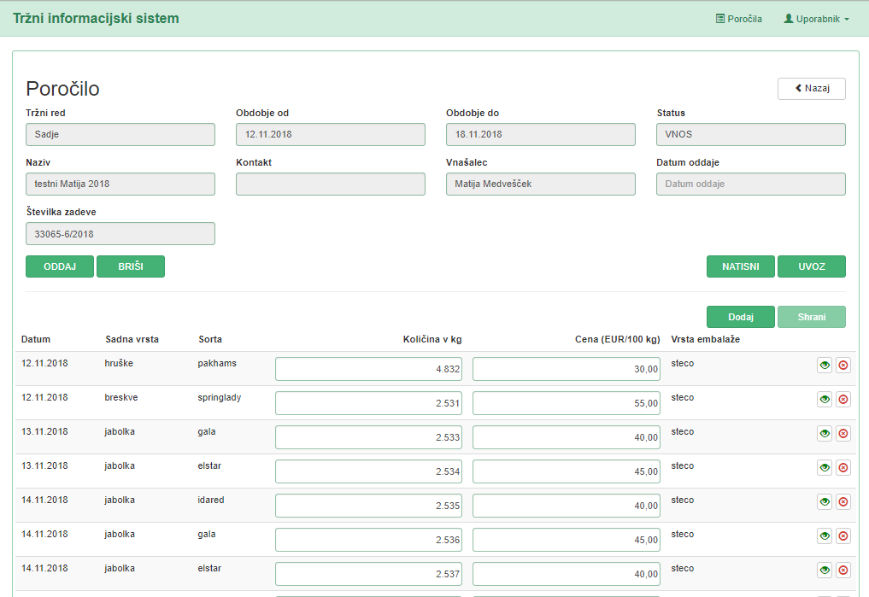
briši
ogled
Uvožene podatke se lahko dodatno ureja s klikom na zeleni znak (ogled) ali rdeči znak (briši) na levi strani.
V primeru, da kakšen podatek ni bil uvožen se o tem izpiše opozorilo in ta podatek se lahko naknadno doda z gumbom »DODAJ«, kot je opisano v nadaljevanju.

- Vnos podatkov s posameznim uvozom
Vnos podatkov se vnese prek gumb »DODAJ«
Vnos je podprt z naborom sadnih vrst in sort. Pri vnosu je potrebno paziti, da se vnesejo samo imena Sadnih vrst in Sort, ki so v naboru aplikacije. Če želite dodatki kakšno dodatno vrsto ali sorto to predhodno sporočite s sporočilom na e-naslov: tis.aktrp@gov.si.
Pri vnosu količin je potrebno paziti, da je zapis številke s celimi števili (brez decimalk) v kilogramih.

Po vnosu se pritisne gumb »DODAJ«, s katero se zapis doda obstoječim zapisom poročila.
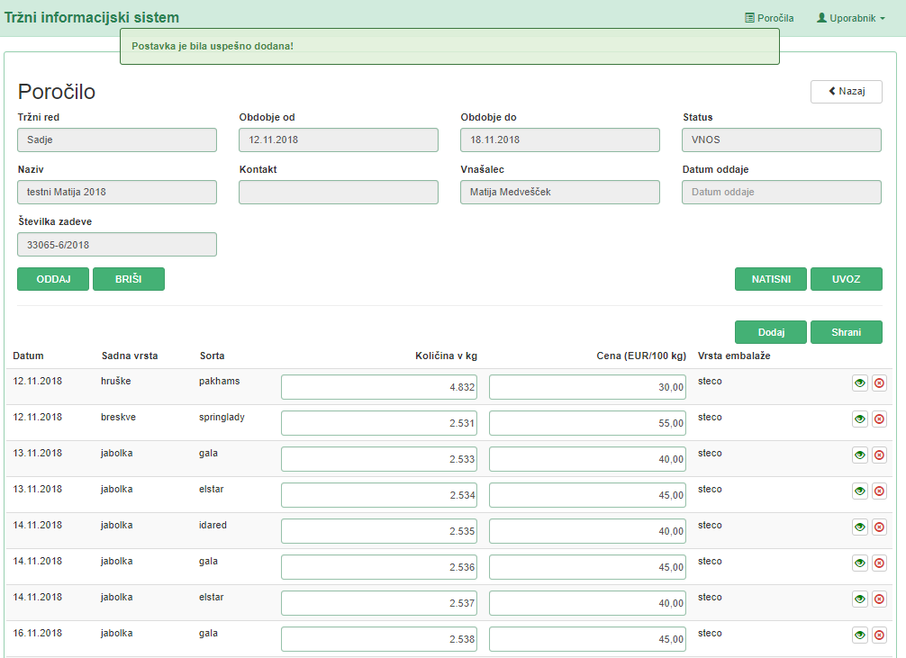

Oddaja in izpis poročila
Ko so vneseni vsi podatki pritisnete gumb "ODDAJ". Pri vnosu bodite pozorni na pravilno količino.
Podatek o številu trupov in masi se vnaša brez decimalnih mest!

Odpre se okno, kjer potrdite oddajo (vprašanje: Ali ste prepričani, da so vneseni podatki popolni in želite oddati poročilo?). Če izberete OK, se status poročila spremeni v »ODDANO«. Če izberete Prekliči, se ne izvede nobena aktivnost in morate kasneje oddati poročilo.

Ko ima poročilo status »ODDANO« podatke ni možno več spreminjati. V primeru napačnega poročanja čimprej obvestite Agencijo o napaki na e-naslov: tis.aktrp@gov.si.

Poročilo lahko tudi natisnite s klikom na gumb »NATISNI«.
